Фаховий коледж ракетно-космічного машинобудування

Дніпровського національного університету імені Олеся Гончара

ЗВІТ

з лабораторних робіт

з дисципліни «ОБД»

Спеціальність 123 Комп’ютерна інженерія

Група КС-21-1

Виконав Антіпов К.І.

Перевірила

2024-2025ЗМІСТ

Лабораторна робота № 8-9

ЛАБОРАТОРНА РОБОТА № 8-9

Тема: Прості запити. Використання опцій SELECT, FROM та WHERE. Використання опцій DISTINCT, ORDER BY, GROUP BY , LІMІT.

Мета: Одержати навички використання оператора SELECT для реалізації простих запитів.

ЗМІСТ І ПОСЛІДОВНІСТЬ ВИКОНАННЯ ЗАВДАНЬ

1. Реалізувати за допомогою оператора SELECT 6 простих запитів до таблиць бази даних (згідно Вашого варіанта), а саме:
2. Відбір певних стовпців таблиці (опція FROM):
3. Вибір рядків за допомогою опції WHERE.
4. Виведення повторень за допомогою DІSTІNCT:
5. Використання GROUP BY:
6. Використання HAVІNG
7. Сортування результатів пошуку за допомогою ORDER BY

ІІ. Оформити звіт по виконанню лабораторної роботи. Звіт повинен включати наступні розділи для кожного запиту:

1. Формулювання запиту (самостійно формулюєте запит до певної таблиці створеної вами бази даних).

2. Виведення вмісту таблиці, до якої сформульовано запит.

3. Оператор SELECT до відповідного запиту.

4. Копія вікна виконання оператора SELECT.

Хід роботи

1. Відбір певних стовпців таблиці (опція FROM)

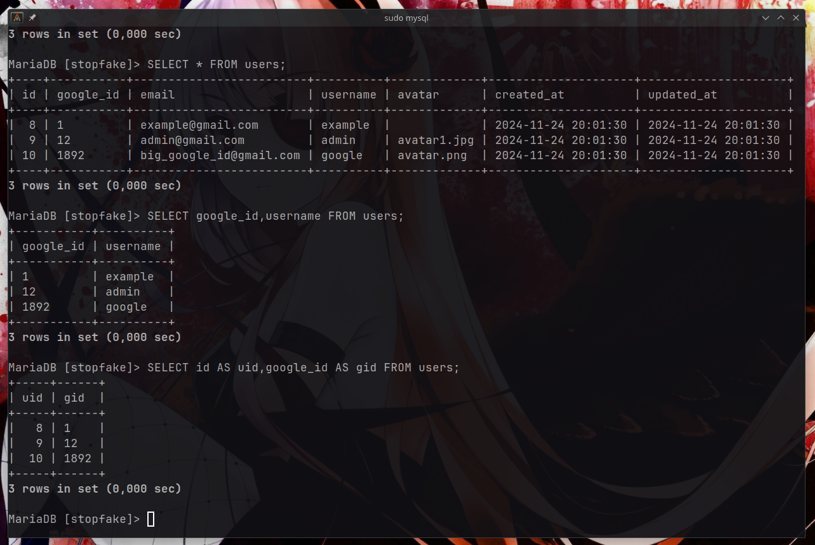

1. Вибір рядків за допомогою опції WHERE

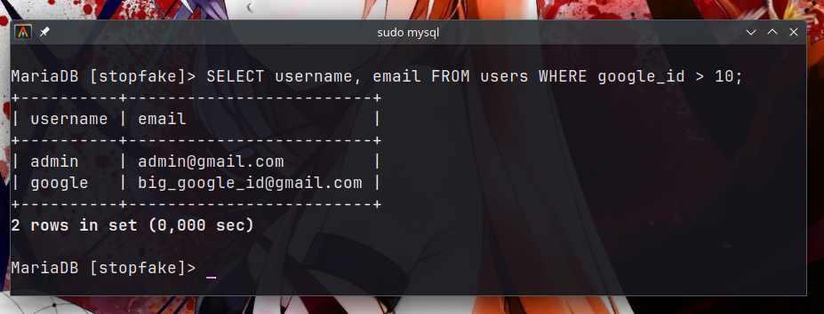

1. Виведення повторень за допомогою DІSTІNCT

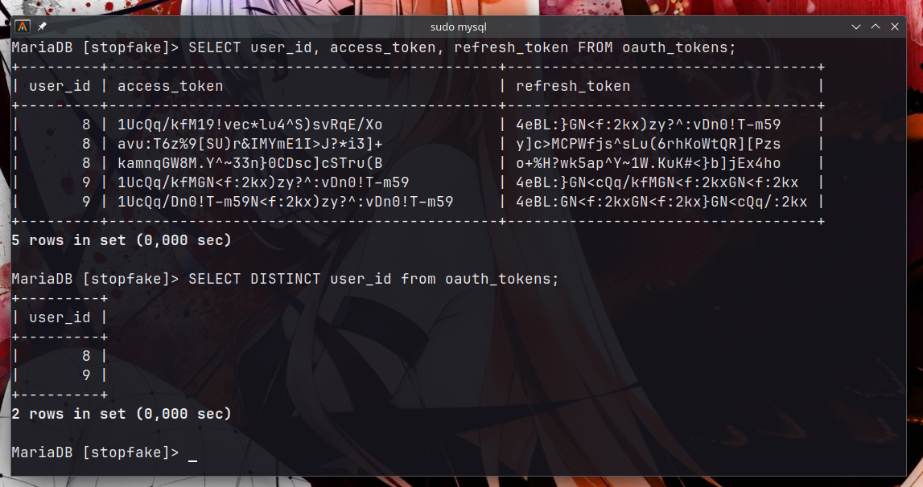

1. Використання GROUP BY

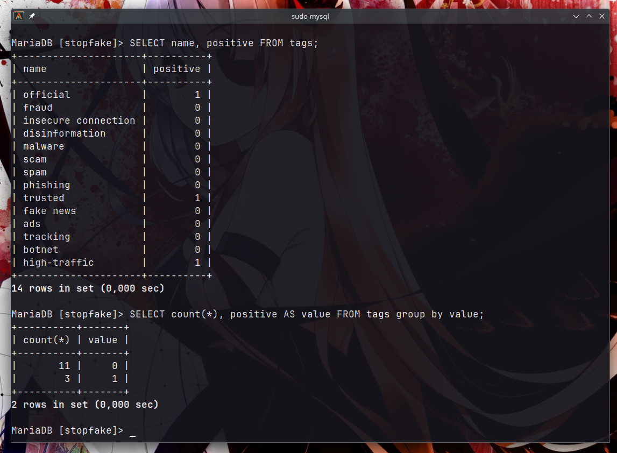

1. Використання HAVІNG

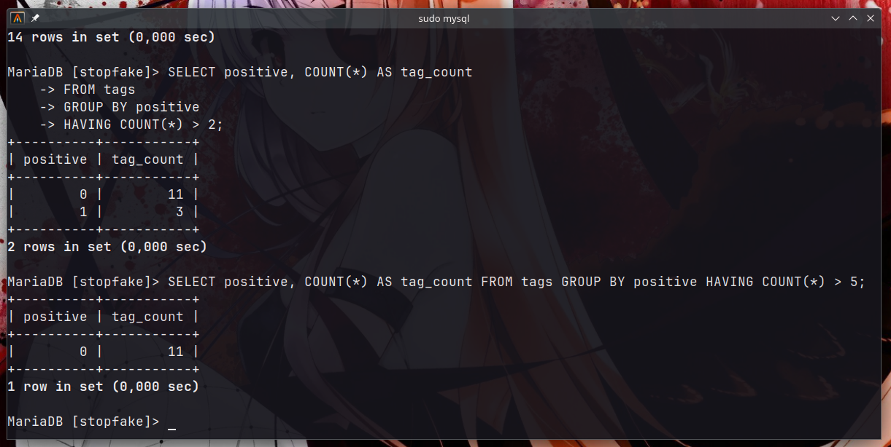

1. Сортування результатів пошуку за допомогою ORDER BY

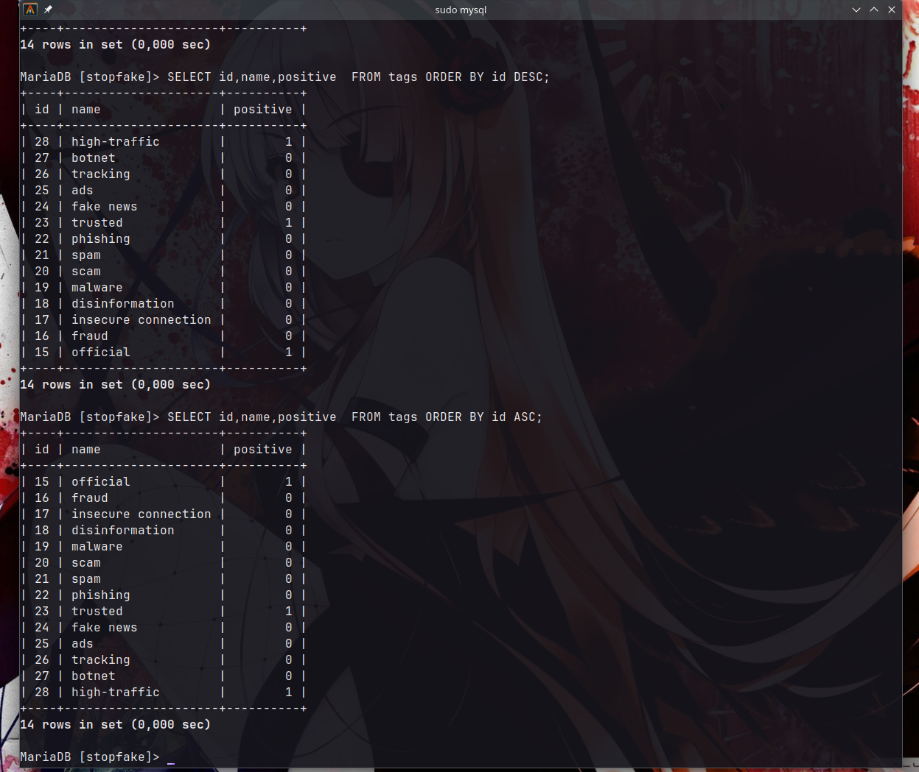

Висновок: В ході виконання лабороторної роботи одержав навички використання операторів SELECT, WHERE, DІSTІNCT, GROUP BY, HAVING, ORDER BY для реалізації простих запитів.